Лабораторная работа № 5
Внедрение адресации VLSM.

Краткие теоретические сведения.

Маски подсети переменной длины (VLSM) обеспечивают эффективное использование адресного пространства. Они также позволяют использовать иерархическую IP-адресацию, за счет которой маршрутизаторы могут эффективно применять суммирование маршрутов.
VLSM - это концепция, используемая при разделении подсети на подсети. Они были изначально разработаны для повышения эффективности адресации. С внедрением частной адресации основное преимущество VLSM в настоящее время - организация и объединение.
VLSM поддерживается не всеми протоколами маршрутизации. Классовые протоколы маршрутизации (например, RIPv1) не включают поле маски подсети на обновление маршрутизации. Если маска подсети назначена интерфейсу маршрутизатора, он считает, что всем пакетам одного класса назначена одна и та же маска подсети.
Бесклассовые протоколы маршрутизации поддерживают использование VLSM, поскольку маска подсети передается со всеми пакетами с обновлением маршрутизации.
К бесклассовым протоколам маршрутизации относятся RIPv2, EIGRP и OSPF.
Преимущества VLSM:
- позволяет эффективно использовать адресное пространство;
- позволяет использовать маски подсети разной длины;
- разбивает блок адресов на менее крупные блоки;
- позволяет суммировать маршруты;
- обеспечивает большую гибкость при конструировании подсети;
- поддерживает иерархические корпоративные подсети.

Задания для индивидуального выполнения по вариантам.

Задание.
- Изучить теоретический материал по презентации Технология VLSM.ppt.
- Реализовать схему сети аналогичную приведенной на рисунке 1.
- Присвоить имена маршрутизаторам и хостам.
- Создать схему IP-адресации для указанных требований по количеству хостов для каждого из офисов. Заполнить таблицу согласно вашего варианта.
- Настроить статические маршруты между узлами, используя CLI.
- Просмотреть таблицы маршрутизации всех маршрутизаторов (команда show ip route);
- Используя команды ping проверить взаимодостижимость всех оконечных узлов пользователей.
В отчете необходимо представить реализованную схему распределения адресов для офисов (заполненную таблицу), скриншоты настроек статических маршрутов в CLI, скриншоты таблиц маршрутизации, скриншоты работы утилиты ping на конечных узлах.
Разработанные проекты сетей сохранить в файле Lab5_ФИО.pkt.
Результаты настроек и тестирования сохранить в файле Lab5_ФИО.doc.

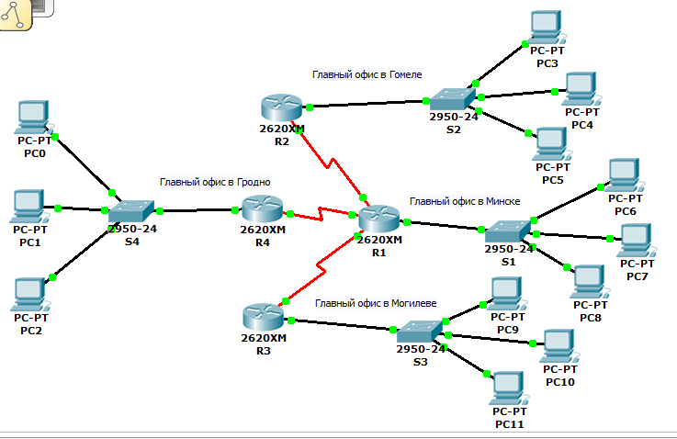
Рисунок 1

Вариант1.
IP-адрес 172.16.0.0/16
Требуемое число узлов | / префикс | Число узлов | Адрес  подсети | Диапазон адресов | Широковещательная рассылка
2500
10000
500
100
2
2
2

Вариант 2.
IP-адрес 10.103.20.0/24
Требуемое число узлов | / префикс | Число узлов | Адрес подсети | Диапазон адресов | Широковещательная рассылка
100
55
30
12
2
2
2

Вариант 3.
IP-адрес 192.168.0.0/18
Требуемое число узлов | / префикс | Число узлов | Адрес подсети | Диапазон адресов | Широковещательная рассылка
100
300
250
600
2
2
2

Вариант 4.
IP-адрес 10.10.128.0/18
Требуемое число узлов | / префикс | Число узлов | Адрес подсети | Диапазон адресов | Широковещательная рассылка
1150
1000
500
100
2
2
2

Вариант 5.
IP-адрес 141.134.0.0/16
Требуемое число узлов | / префикс | Число узлов | Адрес подсети | Диапазон адресов | Широковещательная рассылка
500
1500
200
10
2
2
2

Вариант 6.
IP-адрес 10.105.0.0/16
Требуемое число узлов | / префикс | Число узлов | Адрес подсети | Диапазон адресов | Широковещательная рассылка
1000
3500
4000
1000
2
2
2

Вариант 7.
IP-адрес 192.116.128.0/20
Требуемое число узлов | / префикс | Число узлов | Адрес подсети | Диапазон адресов | Широковещательная рассылка
100
250
200
500
2
2
2

Вариант 8.
IP-адрес 137.15.0.0/16
Требуемое число узлов | / префикс | Число узлов | Адрес подсети | Диапазон адресов | Широковещательная рассылка
2000
250
250
2000
2
2
2

Вариант 9.
IP-адрес 201.138.64.0/18
Требуемое число узлов | / префикс | Число узлов | Адрес подсети | Диапазон адресов | Широковещательная рассылка
2005
2100
3800
250
2
2
2

Вариант 10.
IP-адрес 203.105.64.0/21
Требуемое число узлов | / префикс | Число узлов | Адрес подсети | Диапазон адресов | Широковещательная рассылка
200
150
50
60
2
2
2

Вариант 11.
IP-адрес 215.105.0.0/16
Требуемое число узлов | / префикс | Число узлов | Адрес подсети | Диапазон адресов | Широковещательная рассылка
1800
1600
1400
550
2
2
2

Вариант 12.
IP-адрес 192.160.100.0/24
Требуемое число узлов | / префикс | Число узлов | Адрес подсети | Диапазон адресов | Широковещательная рассылка
115
25
27
12
2
2
2

Вариант 13.
IP-адрес 45.55.0.0/16
Требуемое число узлов | / префикс | Число узлов | Адрес подсети | Диапазон адресов | Широковещательная рассылка
15000
5000
10000
500
2
2
2

Вариант 14.
IP-адрес 2.2.64.0/22
Требуемое число узлов | / префикс | Число узлов | Адрес подсети | Диапазон адресов | Широковещательная рассылка
250
250
120
50
2
2
2

Вариант 15.
IP-адрес 15.160.16.0/20
Требуемое число узлов | / префикс | Число узлов | Адрес подсети | Диапазон адресов | Широковещательная рассылка
130
100
50
12
2
2
2

Вариант 16.
IP-адрес 191.167.0.0/16
Требуемое число узлов | / префикс | Число узлов | Адрес подсети | Диапазон адресов | Широковещательная рассылка
15000
2500
2700
120
2
2
2

Вариант 17.
IP-адрес 55.66.0.0/16
Требуемое число узлов | / префикс | Число узлов | Адрес подсети | Диапазон адресов | Широковещательная рассылка
5000
7000
10000
1200
2
2
2

Вариант 18.
IP-адрес 173.213.192.0/18
Требуемое число узлов | / префикс | Число узлов | Адрес подсети | Диапазон адресов | Широковещательная рассылка
1950
2000
5000
800
2
2
2

Вариант 19.
IP-адрес 10.0.0.0/12
Требуемое число узлов | / префикс | Число узлов | Адрес подсети | Диапазон адресов | Широковещательная рассылка
25000
30000
27000
5000
2
2
2

Вариант 20.
IP-адрес 207.201.0.0/16
Требуемое число узлов | / префикс | Число узлов | Адрес подсети | Диапазон адресов | Широковещательная рассылка
7000
15000
5100
1200
2
2
2

Вариант 21.
IP-адрес 189.125.192.0/22
Требуемое число узлов | / префикс | Число узлов | Адрес подсети | Диапазон адресов | Широковещательная рассылка
55
111
200
40
2
2
2

Вариант 22.
IP-адрес 11.100.0.0/14
Требуемое число узлов | / префикс | Число узлов | Адрес подсети | Диапазон адресов | Широковещательная рассылка
23000
25000
30000
200
2
2
2

Вариант 23.
IP-адрес 214.128.167.0/24
Требуемое число узлов | / префикс | Число узлов | Адрес подсети | Диапазон адресов | Широковещательная рассылка
10
50
110
20
2
2
2

Вариант 24.
IP-адрес 19.16.0.0/16
Требуемое число узлов | / префикс | Число узлов | Адрес подсети | Диапазон адресов | Широковещательная рассылка
1000
4000
13000
500
2
2
2

Вариант 25.
IP-адрес 144.117.128.0/23
Требуемое число узлов | / префикс | Число узлов | Адрес подсети | Диапазон адресов | Широковещательная рассылка
50
70
50
50
2
2
2

Вариант 26.
IP-адрес 100.100.10.0/24
Требуемое число узлов | / префикс | Число узлов | Адрес подсети | Диапазон адресов | Широковещательная рассылка
100
29
27
13
2
2
2

